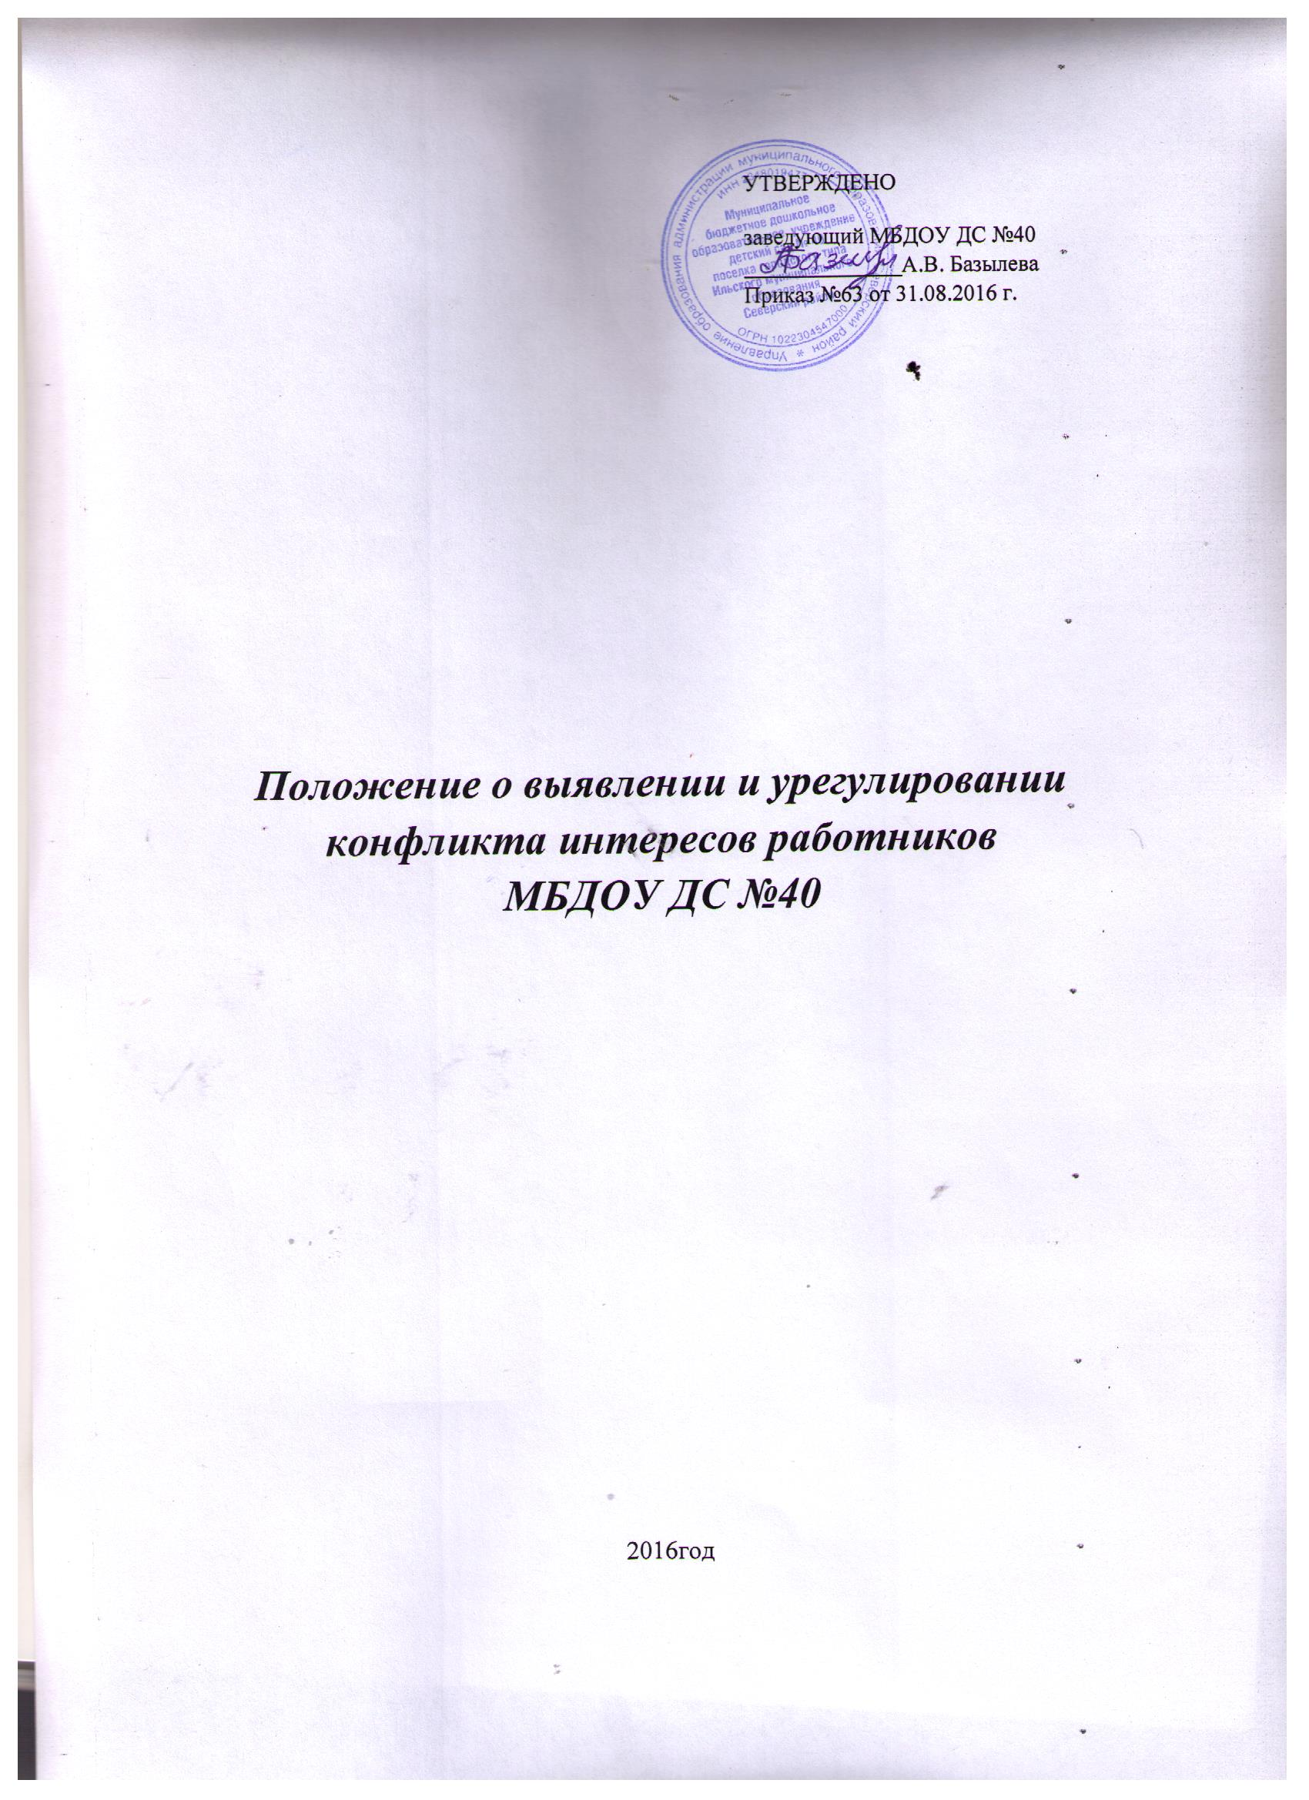

- Общие положения
- Настоящее Положение о выявлении и урегулировании конфликта интересов работников МБДОУ ДС №40 (далее - Положение) разработано на основе Федерального закона от 29.12.2012 №273 - ФЗ «Об образовании в Российской Федерации» (глава 1 статья 2 п. 33, глава 5 статьи 47, 48).
- Положение разработано с целью оптимизации взаимодействия работников МБДОУ с другими участниками образовательных отношений, профилактики конфликта интересов педагогического работника, при котором у педагогического работника при осуществлении им профессиональной деятельности возникает личная заинтересованность в получении материальной выгоды или иного преимущества, и которая влияет или может повлиять на надлежащее исполнение педагогическим работником профессиональных обязанностей вследствие противоречия между его личной заинтересованностью и интересами воспитанников и их родителей (законных представителей).
- Конкретными ситуациями конфликта интересов, в которых именно педагогических работник может оказаться в процессе выполнения своих должностных обязанностей, наиболее вероятными являются следующие:
- педагог получает подарки и услуги;
- педагог получает небезвыгодные предложения от родителей воспитанников группы;
- педагог небескорыстно использует возможности родителей воспитанников;
- педагог нарушает установленные в МБДОУ запреты и т.д.
- Положение МБДОУ разработано и утверждено с целью регулирования и предотвращения конфликта интересов в деятельности работников МБДОУ, а значит и возможных негативных последствий конфликта интересов для МБДОУ.
- Положение МБДОУ - это внутренний документ, устанавливающий порядок выявления и урегулирования конфликтов интересов, возникающих у работников МБДОУ в ходе исполнения ими трудовых (служебных) обязанностей.
- Основные понятия.
- Участники образовательных отношений - воспитанники, родители воспитанников или их законные представители, педагогические работники и их представители, осуществляющие образовательную деятельность.
- Конфликт интересов работника - ситуация, при которой у работника при осуществлении им профессиональной деятельности возникает личная заинтересованность в получении материальной выгоды или иного преимущества, которая влияет или может повлиять на надлежащее исполнение работником профессиональных обязанностей вследствие противоречия между его личной заинтересованностью и интересами другого работника, а также воспитанников, родителей воспитанников или их законных представителей.
- Под личной заинтересованностью работника, которая влияет или может повлиять на надлежащее исполнение им должностных (служебных) обязанностей,
понимается возможность получения работником при исполнении должностных (служебных) обязанностей доходов в виде денег, ценностей, иного имущества или услуг имущественного характера, иных имущественных прав для себя или для третьих лиц.
- Круг лиц, попадающий под действие положения.
Действие настоящего Положения распространяется на всех работников МБДОУ вне зависимости от уровня занимаемой ими должности и на физические лица, сотрудничающие с организацией на основе гражданско-правовых договоров.
IV. Основные принципы управления конфликтом интересов в МБДОУ.
В основу работы по управлению конфликтом интересов в МБДОУ положены следующие принципы:
- Обязательность раскрытия сведений о реальном или потенциальном конфликте интересов;
- Индивидуальное рассмотрение и оценка репутационных рисков для МБДОУ при выявлении каждого конфликта интересов и его урегулирование;
- Конфиденциальность процесса раскрытия сведений о конфликте интересов и процесса его урегулирования;
- Соблюдение баланса интересов МБДОУ и работника при урегулировании конфликта интересов;
- Защита работника от преследования в связи с сообщением о конфликте интересов, который был своевременно раскрыт работником и урегулирован (предотвращен) МБДОУ.
- Порядок предотвращения и урегулирования конфликта интересов
в МБДОУ.
- Работник МБДОУ, в отношении которого возник спор о конфликте интересов, вправе обратиться в Комиссию по урегулированию споров между участниками образовательных отношений (далее - Комиссия), в функциональные обязанности которой входит прием вопросов сотрудников об определении наличия или отсутствия данного конфликта. Порядок принятия решений Комиссией и их исполнения устанавливается локальным нормативным актом МБДОУ.
Решение Комиссии является обязательным для всех участников образовательных отношений, подлежит исполнению в сроки, предусмотренные принятым решением, и может быть обжаловано в установленном законодательством РФ порядке.
- Комиссия берет на себя обязательство конфиденциального рассмотрения представленных сведений и урегулирования конфликта интересов. Поступившая информация должна быть тщательно проверена уполномоченным на это должностным лицом с целью оценки серьезности возникающих для МБДОУ рисков и выбора наиболее подходящей формы урегулирования конфликта интересов. В итоге этой работы МБДОУ может прийти к выводу, что ситуация, сведения о которой были представлены работником, не является конфликтом интересов и, как следствие, не нуждается в специальных способах урегулирования.
- Раскрытие сведений о конфликте интересов осуществляется в письменном виде. Может быть допустимым первоначальное раскрытие конфликта интересов в устной форме с последующей фиксацией в письменном виде. Должностным лицом, ответственным за прием сведений о возникающих (имеющихся) конфликтах интересов является уполномоченный работодателем, ответственный за профилактику коррупционных нарушений.
- Процедура раскрытия конфликта интересов доводится до сведения всех работников МБДОУ. При разрешении имеющегося конфликта интересов Комиссии следует выбрать наиболее мягкую меру урегулирования из возможных с учетом существующих обстоятельств. Более жесткие меры следует использовать только в случае, когда это вызвано реальной необходимостью или в случае, если более мягкие меры оказались недостаточно эффективными. При принятии решения о выборе конкретного метода разрешения конфликта интересов важно учитывать значимость личного интереса работника и вероятность того, что этот личный интерес будет реализован в ущерб интересам МБДОУ.
- Комиссия также может прийти к выводу, что конфликт интересов имеет место, и использовать различные способы его разрешения, в том числе:
- ограничение доступа работников к конкретной информации, которая может затрагивать личные интересы работников;
- добровольный отказ работников МБДОУ или их отстранение (постоянное или временное) от участия в обсуждении и процессе принятия решений по вопросам, которые находятся или могут оказаться под влиянием конфликта интересов;
- пересмотр и изменение функциональных обязанностей работников МБДОУ;
- перевод работников на должность, предусматривающую выполнение функциональных обязанностей, не связанных с конфликтом интересов;
- отказ работников от своего личного интереса, порождающего конфликт с интересами МБДОУ;
- увольнение работника из МБДОУ по инициативе работника.
Приведенный перечень способов разрешения конфликта интересов не является исчерпывающим.
В каждом конкретном случае по договоренности МБДОУ и работника, раскрывшего сведения о конфликте интересов, могут быть найдены иные формы его урегулирования.
- Для предотвращения конфликта интересов работников МБДОУ необходимо следовать «Кодексу этики и служебного поведения работников МБДОУ».
- Ограничения, налагаемые на работников МБДОУ при осуществлении ими профессиональной деятельности.
На педагогических работников МБДОУ при осуществлении ими профессиональной деятельности налагаются следующие ограничения:
- Запрет на членство в жюри конкурсных мероприятий с участием своих воспитанников за исключением случаев и порядка, предусмотренных Уставом МБДОУ;
- Запрет на использование с личной заинтересованностью возможностей родителей (законных представителей) воспитанников и иных участников образовательных отношений;
VII . Обязанности работников школы в связи с раскрытием и урегулированием конфликта интересов.
Положением устанавливаются следующие обязанности работников в связи с раскрытием и урегулированием конфликта интересов:
- При принятии решений по деловым вопросам и выполнении своих трудовых (служебных) обязанностей руководствоваться интересами МБДОУ - без учета своих личных интересов, интересов своих родственников и друзей;
- Избегать (по возможности) ситуаций и обстоятельств, которые могут привести к конфликту интересов;
- Раскрывать возникший (реальный) или потенциальный конфликт интересов;
- Содействовать урегулированию возникшего конфликта интересов.
VIII . Ответственность работников МБДОУ.
С целью предотвращения возможного конфликта интересов работников в МБДОУ реализуются следующие мероприятия:
- При принятии решений, локальных нормативных актов, затрагивающих права воспитанников и работников МБДОУ, учитывать мнение советов родителей, а также в порядке и в случаях, которые предусмотрены трудовым законодательством, представительных органов работников (при наличии таких представительных органов);
- Обеспечивается прозрачность, подконтрольность и подотчётность реализации всех принимаемых решений, в исполнении которых задействованы педагогические работники и иные участники образовательных отношений;
- Обеспечивается информационная открытость МБДОУ в соответствии с требованиями действующего законодательства;
- Осуществляется чёткая регламентация деятельности работников внутренними локальными нормативными актами МБДОУ;
- Обеспечивается введение прозрачных процедур внутренней оценки для управления качеством образования;
- Осуществляется создание системы сбора и анализа информации об индивидуальных образовательных достижениях воспитанников;
- Осуществляются иные мероприятия, направленные на предотвращение возможного конфликта интересов работников;
- В случае возникновения конфликта интересов работники МБДОУ незамедлительно обязаны проинформировать об этом в письменной форме
руководителя МБДОУ.
- Руководитель Учреждения в трёхдневный срок со дня, когда ему стало известно о конфликте интересов работников, обязан вынести данный вопрос на рассмотрение Комиссии МБДОУ по урегулированию споров между участниками образовательных отношений;
- Решение Комиссии МБДОУ по урегулированию споров между участниками трудовых, а также образовательных отношений при рассмотрении вопросов, связанных с возникновением конфликта интересов работников, является обязательным для всех участников трудовых, а также образовательных отношений и подлежит исполнению в сроки, предусмотренные указанным решением;
- Решение Комиссии МБДОУ по урегулированию споров между участниками трудовых, а также образовательных отношений при рассмотрении вопросов, связанных с возникновением конфликта интересов работников, может быть обжаловано в установленном законодательством Российской Федерации порядке;
- До принятия решения Комиссии МБДОУ по урегулированию споров между участниками трудовых, а также образовательных отношений руководитель МБДОУ в соответствии с действующим законодательством принимает все необходимые меры по недопущению возможных негативных последствий возникшего конфликта интересов для участников трудовых, а также образовательных отношений;
- Все работники МБДОУ несут ответственность за соблюдение настоящего Положения в соответствии с законодательством Российской Федерации.

Приложение № 1
Кодекс педагогического работника по предотвращению конфликта интересов

1.Общие положения.
- Кодекс педагогического работника МБДОУ (далее - Кодекс) по предотвращению конфликта интересов - документ, разработанный с целью создания корпоративной культуры в МБДОУ, улучшения имиджа МБДОУ, оптимизации взаимодействия с внешней средой и внутри детского сада, обеспечения устойчивого развития в современных условиях.
- Кодекс определяет основные принципы взаимодействия участников образовательных отношений, включающие уважительное, вежливое и доброжелательное отношение друг к другу и к окружающим, аспекты сотрудничества и ответственности за функционирование МБДОУ.
  - Кодекс распространяется на всех педагогических работников МБДОУ.
- Содержание Кодекса.
  - Личность педагога.
    - Профессиональная этика педагога требует преданности своей работе и чувства ответственности при исполнении своих обязанностей.
    - Педагог требователен по отношению к себе и стремится к самосовершенствованию.
    - Для педагога необходимо постоянное развитие, повышение квалификации и поиск эффективных методов работы.
2.2.Ответственность педагога.
- Педагог несет ответственность за качество и результаты доверенной ему педагогической деятельности.
- Педагог несет ответственность за порученные ему администрацией функции и доверенные ресурсы.
  - Авторитет, честь, репутация педагога.
    - Своим поведением педагог поддерживает и защищает исторически сложившуюся профессиональную честь педагога.
    - Педагог передает молодому поколению национальные, общечеловеческие и культурные ценности, принимает посильное участие в процессе культурного развития детей.
    - В общении со своими воспитанниками и во всех остальных случаях педагог уважителен, вежлив и корректен; знает и соблюдает нормы этикета.
    - Авторитет педагога основывается на компетенции, справедливости, такте, умении заботиться о своих учениках.
    - Педагог воспитывает детей на своем положительном примере, избегает морального или нравственного поучения, которые по тем или иным причинам вызывают сомнение в их этической оправданности, не спешит осуждать и не требует от других того, что сам соблюдать не в силах.
    - Педагог имеет право на неприкосновенность личной жизни. Выбранный педагогом образ жизни не должен наносить ущерб престижу профессии, мешать исполнению профессиональных обязанностей.
    - Педагог дорожит своей репутацией.
2.4.Общение педагога с учащимися
- Педагог сам выбирает подходящий стиль общения с учащимися, основанный на взаимном уважении.
- Педагог должен быть требователен к себе. Требовательность педагога по отношению к воспитанниками должна быть позитивной. Педагог никогда не должен терять чувства меры и самообладания.
- Педагог выбирает такие методы работы, которые способствуют формированию у воспитанников положительных черт характера: самостоятельности, инициативности, ответственности, самоконтроля, желание сотрудничать и помогать другим.
- Педагог является беспристрастным, одинаково доброжелательным и благосклонным ко всем своим воспитанникам. Приняв необоснованное оценочное решение в отношении ребенка, педагог должен постараться немедленно исправить свою ошибку.
- При оценке достижений воспитанников педагог стремится к объективности и справедливости.
- Педагог соблюдает дискретность. Педагогу запрещается сообщать другим лицам доверенную лично ему информацию о воспитанниках, за исключением случаев, предусмотренных законодательством.
- Педагог не злоупотребляет своим служебным положением. Он не может использовать своих воспитанников, требовать от них каких-либо услуг или одолжений.
- Педагог не имеет права требовать от родителей (законных представителей) воспитанников вознаграждения за свою работу, в том числе и дополнительную.
- Педагог терпимо относится к религиозным убеждениям и политическим взглядам своих воспитанников и их родителей (законных представителей).
- 5.Общение между педагогами.
- Взаимоотношения между педагогами основываются на принципах коллегиальности, партнерства и уважения.
- Педагог как образец культурного человека всегда обязан приветствовать (здороваться) со своим коллегой, проявление иного поведения может рассматриваться как неуважение (пренебрежения) к коллеге. Пренебрежительное отношение недопустимо.
- Педагоги избегают необоснованных и скандальных конфликтов во взаимоотношениях. В случае возникновения разногласий они стремятся к их конструктивному решению.
- В МБДОУ не должно быть места сплетням, интригам, слухам, домыслам. Педагоги МБДОУ при возникших конфликтах не имеют права обсуждать рабочие моменты и переходить на личности с указанием должностных полномочий, обсуждать жизнь МБДОУ за его пределами, в том числе и в социальных сетях Интернет.
- Вполне допустимо и даже приветствуется положительные отзывы, комментарии и местами даже реклама педагогов о МБДОУ за пределами учреждения, а именно на научно-практических конференциях, научных заседаниях, мастер-классах, который педагог вправе проводить, участвовать за пределами МБДОУ.
- Критика, направленная на работу, решения, взгляды и поступки коллег или администрации, не должна унижать подвергаемое критике лицо. Она обязана быть обоснованной, конструктивной, тактичной, необидной, доброжелательной. Важнейшие проблемы и решения в педагогической жизни обсуждаются и принимаются в открытых педагогических дискуссиях.
- Педагоги не прикрывают ошибки и проступки друг друга.
2.6.Взаимоотношения с администрацией.
    - Администрация МБДОУ делает все возможное для полного раскрытия способностей и умений педагога как основного субъекта образовательной деятельности.
- В МБДОУ соблюдается культура общения, выражающаяся во взаимном уважении, доброжелательности и умении находить общий язык. Ответственность за поддержание такой атмосферы несет руководитель.
- Администрация МБДОУ терпимо относится к разнообразию политических, религиозных, философских взглядов, вкусов и мнений, создает условия для обмена взглядами, возможности договориться и найти общий язык. Различные статусы педагогов, квалификационные категории и обязанности не должны препятствовать равноправному выражению всеми педагогами своего мнения и защите своих убеждений.
- Администрация не может дискриминировать, игнорировать или преследовать педагогов за их убеждения или на основании личных симпатий или антипатий. Отношения администрации с каждым из педагогов основываются на принципе равноправия.
- Администрация не может требовать или собирать информацию о личной жизни педагога, не связанную с выполнением им своих трудовых обязанностей.
- Администрация не имеет права скрывать или тенденциозно извращать информацию, могущую повлиять на карьеру педагога и на качество его труда. Важные для педагогического сообщества решения принимаются в учреждении на основе принципов открытости и общего участия.
- Педагоги МБДОУ уважительно относятся к администрации, соблюдают субординацию и при возникновении конфликта с администрацией пытаются его разрешить с соблюдением этических норм.
- Отношения с родителями (законными представителями).
- Консультация родителей по проблемам воспитания детей - важнейшая часть деятельности педагога. Он устраняет причины конфликтов на основе этических принципов.
- Педагог не разглашает высказанное детьми мнение о своих родителях или опекунах или мнение родителей или опекунов о детях. Передавать такое мнение другой стороне можно лишь с согласия лица, довершившего педагогу упомянутое мнение.
- Педагоги должны уважительно и доброжелательно общаться с родителями воспитаников.
- Отношения педагогов с родителями не должны оказывать влияния на оценку личности и достижений детей.
- На отношения педагогов с воспитанниками не должна влиять поддержка, оказываемая их родителями (законными представителями) МБДОУ.
- Академическая свобода и свобода слова.
- Педагог имеет право пользоваться различными источниками информации.
- При отборе и передаче информации воспитанникам педагог соблюдает принципы объективности, пригодности и пристойности. Тенденциозное извращение информации или изменение ее авторства недопустимо.
- Педагог имеет право открыто (в письменной или в устной форме) высказывать свое мнение о внутрисадовой, региональной или государственной политике в сфере просвещения, а также о действиях участников образовательного процесса, однако его утверждения не могут быть тенденциозно неточными, злонамеренными и оскорбительными.
- Педагог не имеет права обнародовать конфиденциальную служебную информацию.
- Использование ресурсов.
Педагоги и административные работники должны бережно и обоснованно расходовать материальные и другие ресурсы.
Педагоги не имеют права использовать имущество МБДОУ (помещения, мебель, телефон, телефакс, компьютер, копировальную технику, другое оборудование, почтовые услуги, транспортные средства, инструменты и материалы), а также свое рабочее время для личных нужд.
- Личные интересы и самоотвод.
- Педагог и руководитель МБДОУ должен быть объективен и бескорыстен. Его служебные решения не подчиняются собственным интересам, а также личным интересам членов семьи, родственников и друзей.
- Если педагог является членом совета, комиссии или иной рабочей группы, обязанной принимать решения, в которых он лично заинтересован, и в связи с этим не может сохранять беспристрастность, он сообщает об этом лицам, участвующим в обсуждении, и берет самоотвод от голосования или иного способа принятия решения.
  - Благотворительность и меценатство.
    - МБДОУ имеет право принимать бескорыстную помощь со стороны физических, юридических лиц.
    - Педагог является честным человеком и строго соблюдает законодательство Российской Федерации. С профессиональной этикой педагога не сочетаются ни получение взятки, ни ее дача.
    - Руководитель МБДОУ или педагог может принять от родителей воспитанников любую бескорыстную помощь, предназначенную МБДОУ. О предоставлении такой помощи необходимо поставить в известность общественность и выразить публично от ее лица благодарность.
  - Прием на работу и перевод на более высокую должность.
    - Руководитель МБДОУ должен сохранять беспристрастность при приеме на работу нового сотрудника или повышении своего сотрудника в должности. Он не может назначить своим заместителем или начальником какого- либо отделения члена своей семьи или своего родственника, а также предоставлять им какие-либо иные привилегии.
    - Недопустимо брать вознаграждение в какой бы то ни было форме за приём на работу, повышение квалификационной категории, назначение на более высокую должность и т. п.

Приложение №

Муниципальное бюджетное дошкольное образовательное учреждение детский сад №40 пгт. Ильского МО Северский район
С Положением о выявлении и урегулировании конфликта интересов
работников ДОУ ознакомлен и согласен:
№ | Ф.И.О. сотрудника | Дата  ознакомления | Подпись  сотрудника
1.
2.
3.
4.
5.
6.
7.
8.
9.
10.
11.
12.
13.
14.
15.
16.
17.
18.
19.
20.
21
22
23
24
25
26
27
28

